平潮中学2015～2016(下)学年高二年级期末模拟测试
数 学 试 题(文科) 满分160
一、填空题：本大题共14小题，每小题5分，共70分．请把答案直接填写在答题卡相应位置上．
- 已知集合，，则 ▲ ．
- 复数 ▲ ．
- 从1，2，3，4中随机取出两个不同的数，则两数之积大于10的概率为 ▲ ．
4. “是周期函数”写成三段论是：大前提：三角函数都是周期函数
小前提： ▲ ．结 论：函数是周期函数．
5. 若f(x)＝$\frac{1}{\sqrt{−{\text{log}}_{2}x}}$，则f(x)的定义域为 ▲ ．
6. 在等差数列中，若，则该数列的前15项的和为 ▲ ．
7. 圆锥的母线与底面圆的直径均为2，则该圆锥的侧面积为 ▲ ．
8. 函数y=f(x)的图像在点M(1, f(1))处的切线方程是y=3x-2，则f(1)+f ′(1)= ▲ ．
9．已知圆C过点(1,0)，且圆心在x轴正半轴上，直线l：y＝x－1被圆所截得的弦长为2，
则圆C的标准方程为 ▲ ．
10. 已知双曲线的一条渐近线为，且经过抛物线的焦点，则双曲线的标准方程
为 ▲ ．
11. 将函数$y=\text{cos}2x$的图象向右平移至少 ▲ 个单位，可得一个奇函数的图象．
12. 如图，，则 ▲ ．
A
B
P
C
（第12题）
Ziyuanku.com

13. 已知定义在上的可导函数的导函数为，满足且
为偶函数，，则不等式的解集为 ▲ ．
14. 若且，则的最小值为 ▲ ．

二、解答题：本大题共6小题，共90分．请在答题卡指定区域内作答. 解答时应写出文字说明、证明过程或演算步骤．
15．(本小题满分14分)
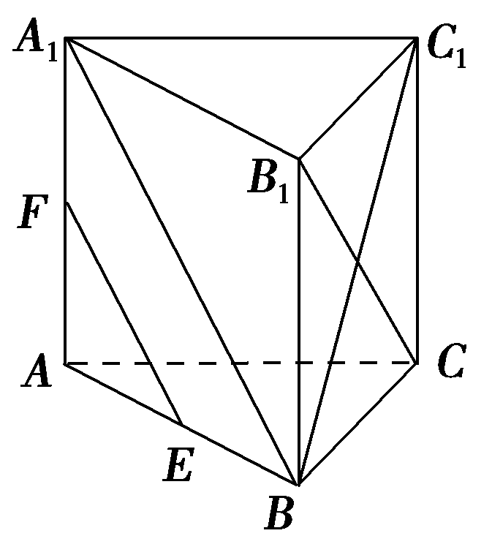
如图，在直三棱柱ABC－A₁B₁C₁中，已知∠ACB＝90°，BC＝CC₁，E，F分别为AB，AA₁的
中点．
(1)求证：直线EF∥平面BC₁A₁；
(2)求证：EF⊥B₁C.

16．(本小题满分14分)
已知函数．
（1）求$f(x)$的最小正周期及单调递增区间；
（2）在锐角△中，，且$b+c=4$，求的大小及边长$a$的最小值．

WWW.ziyuanku.com

17．(本小题满分14分)
在数列{a_{n}}中，a₁＝1，a_{n＋1}＝3a_{n}＋3^{n}.
(1)设b_{n}＝$\frac{a_{n}}{3^{n−1}}$.证明：数列{b_{n}}是等差数列；
(2)求数列{a_{n}}的前n项和S_{n} .

18．(本小题满分16分)
据环保部门测定，某处的污染指数与附近污染源的强度成正比，与到污染源距离的平方成反比，比例常数为．现已知相距18的A，B两家化工厂（污染源）的污染强度分别为，它们连线上任意一点C处的污染指数等于两化工厂对该处的污染指数之和．设（）．
（1）试将表示为的函数；
（2）若，且时，取得最小值，试求的值．

19．(本小题满分16分)
已知函数．
ziyuanku.com （1）若函数在上是增函数，求实数的取值范围；
（2）若函数在上的最小值为3，求实数的值．

资*源%库Ziyuanku.com

20．(本小题满分16分)
如图，已知椭圆与直线交于两点.
（1）若椭圆的离心率为点坐标为，求椭圆的标准方程；
x
y
O
A
B
l
（2）若直线的斜率分别为 且
求证：椭圆恒过定点，并求出所有定点坐标.

平潮中学2015～2016(下)学年高二年级
数 学 试 题(文科) 答案
- 资*源%库 ziyuanku.com填空题
1. 2. 1+2i 3. $\frac{1}{6}$ 4. 是三角函数 5. (0,1)
6. 15 7. 8. 4 9. (x－3)²＋y²＝4 10.
11. $\frac{π}{4}$ 12. 13. 14. 9
解答题
15. 证明 (1)由题知，EF是△AA₁B的中位线，所以EF∥A₁B且EF＝A₁B.由于EF⊄平面BC₁A₁，A₁B⊂平面BC₁A₁，所以EF∥平面BC₁A₁.
(2)由题知，四边形BCC₁B₁是正方形，所以B₁C⊥BC₁.
又∠A₁C₁B₁＝∠ACB＝90°，所以A₁C₁⊥C₁B₁.
在直三棱柱ABC－A₁B₁C₁中，CC₁⊥平面A₁C₁B₁，A₁C₁⊂平面A₁C₁B₁，从而A₁C₁⊥CC₁.
又CC₁∩C₁B₁＝C₁，CC₁，C₁B₁⊂平面BCC₁B₁，所以A₁C₁⊥平面BCC₁B₁.又B₁C⊂平面BCC₁B₁，所以A₁C₁⊥B₁C.
因为A₁C₁∩BC₁＝C₁，A₁C₁，BC₁⊂平面BC₁A₁，所以B₁C⊥平面BC₁A₁.又A₁B⊂平面BC₁A₁，所以B₁C⊥A₁B.
又由于EF∥A₁B，所以EF⊥B₁C.
WWW.ziyuanku.com
16. 解: (1)因为 ……………………………3分
所以的最小正周期为
由解得
所以的单调递增区间为 ………………………6分
(2)因为，所以
因为，所以或
所以或(舍)………………………………………………………………10分
当时，
当且仅当时，边长$a$取得最小值2；…………………………………14分

17. (1)证明 由已知a_{n＋1}＝3a_{n}＋3^{n}，
∴{b_{n}}是首项为1，公差为1的等差数列．
(2)解 由(1)知，b_{n}＝n，∴a_{n}＝n·3^{n－1}.
∴S_{n}＝1＋2·3¹＋3·3²＋…＋n·3^{n－1}两边乘以3得：
3S_{n}＝1·3¹＋2·3²＋…＋(n－1)·3^{n－1}＋n·3^{n}，
两式相减得：－2S_{n}＝1＋3¹＋3²＋…＋3^{n－1}－n·3^{n}

∴S_{n}＝$\frac{(2n−1)3^{n}+1}{4}$.
18. 解：（1）设点C受A污染源污染程度为，点C受B污染源污染程度为，其中 为比例系且．
从而点C处受污染程 …………………………………………8分
（2）因为，所以，， ……………………………10分
，令，得， ……………………………14分
又此时解得，经验证符合题意．所以，污染源B的污染强度=8． ……………………………16分

20. 解：（1）由题设，知，
所以，
即 （1）
又点在椭圆上，
所以 （2） ……………………………………………3分
由（1）（2）联列方程组，解得.
所以椭圆的标准方程为． …………………………………………6分
（2）设，
由，消y得 ．
所以． ……………………………………8分
所以．
因为，
所以即， …………………………………10分
所以即. …………………………………………14分
故椭圆恒过定点. ………………………………………………16分
19. 试题分析：（1）这是一个由函数在某区间上是增函数，求参数取值范围的问题，可转化为其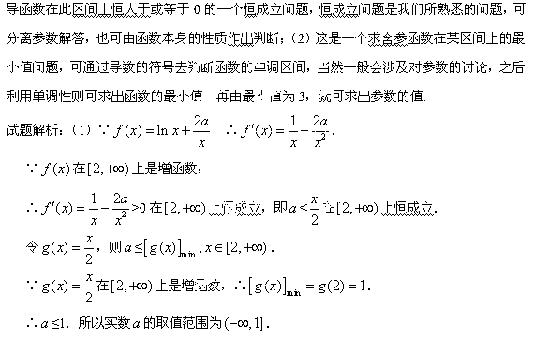（2）由（1）得，．
①若，则，即在上恒成立，此时在上是增函数．
所以，解得（舍去）．
②若，令，得．当时，，所以在上是减函数，当时，，所以在上是增函数．
所以，解得（舍去）．
③若，则，即在上恒成立，此时在上是减函数．
所以，所以．

